**Муниципальное бюджетное дошкольное образовательное учреждение**

**«Детский сад № 12 г. Красноармейска Саратовской области»**

**Саратовская область г. Красноармейск, ул. 1 Мая 8 «а»**

**Телефон 2 - 46 - 48**

Конспект

образовательной деятельности

в старшей группе

**«Моя малая Родина-город Красноармейск»**

Воспитатель МБДОУ

«Детский сад № 12»

г. Красноармейска

Саратовской области

Аржанухина С.К.

г. Красноармейск

2014 год

**Моя малая Родина – город Красноармейск.**

**Цель:**

- воспитание интереса к жизни своего города, привитие чувств гордости за свою малую Родину - город Красноармейск.

**Задачи:**

*- воспитательные:* воспитывать интерес и любовь к родному городу, как к малой Родине; формировать установку на дружбу между детьми и умение работать в коллективе;

*- развивающие:* развивать произвольное внимание и зрительную память; формировать операцию замещения, умение пользоваться символами предметов;

*- образовательные:* формировать представления о малой Родине; развивать умение составлять короткий рассказ из личного опыта.

**Предшествующая работа:**

- экскурсии на площадь Победы; к памятникам, в музей, к Доске Почёта; сюжетно – ролевая игра; рассматривание фотоальбома, газет «Новая жизнь», «Город живёт»; чтение стихов о Красноармейском районе.

**Оборудование, материал:**

- фотографии города, предметы для создания макета – ватман, цветные нитки, голубая лента, коробочки.

**Ход мероприятия.**

**1. Организационный момент.**

Красноармейск, как ты мне дорог,

Как сильно я тебя люблю!

Все радости свои и боли

С тобою вместе я делю,

С тобой смеюсь, с тобой я плачу,

С тобой мне грустно и смешно.

И верю я, мой милый город,

У нас всё будет хорошо!

**2. Беседа с детьми о малой Родине** – г. Красноармейске и Красноармейском районе с использованием фотографий и видеоматериалов.

**Вопросы.**

Как вы думаете, о каком городе идет речь в этом стихотворении?

Так как же называется наш город?

Почему мы его называем «родной город»?

А почему каждый из нас называет его «Моя малая Родина»?

А какая наша малая Родина? Чем она славится?

Какие архитектурные памятники знаете?

Какие реки протекают по городу?

А какая известная всему миру крупная река протекает рядом с нашим

городом?

Что больше всего нравится вам в нашем городе?

В каких местах вы больше всего бываете с родителями?

**Итог:** наша малая Родина Красноармейский район богат природными ресурсами, имеет много предприятий, а самое главное богатство – это наши люди.

**3. Художественно – эстетическая деятельность.**

Слушание песни «Мой город Красноармейск» – обмен впечатлениями.

**4. Познавательно – игровая деятельность** – дид/игра «Собери правильно картинку» - предприятия города (дети работают парами).

**5. Познавательно – речевая деятельность** – составление детьми рассказов из личного опыта о малой Родине – городе Красноармейске.

Выступление жителя города Красноармейска Мухиной О.И. (И.П. «Фотон», многодетная мама).

**6. Коллективный мини – проект** – создание макета – «Красноармейск – город будущего».

**7. Практическая деятельность** - создание фотовыставки «Люди, в честь которых названы улицы города».

**8. Домашнее задание:** с родителями посетить площадь Победы, где размещена Доска Почёта, узнать знакомых людей и в детском саду рассказать о них.

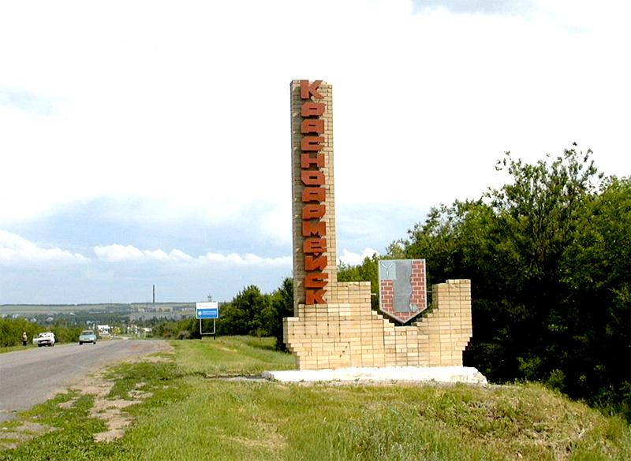

**Въезд в г. Красноармейск.**

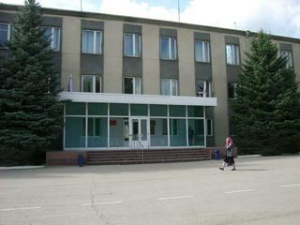

**Администрация г. Красноармейска**

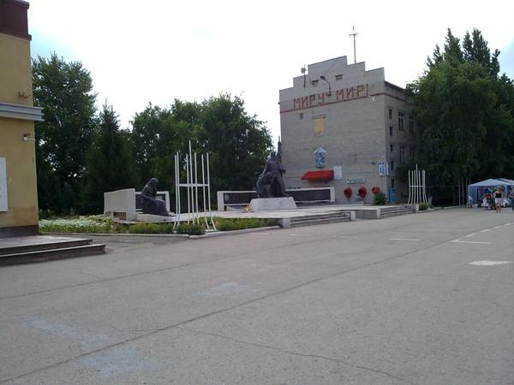

**Площадь Победы.**

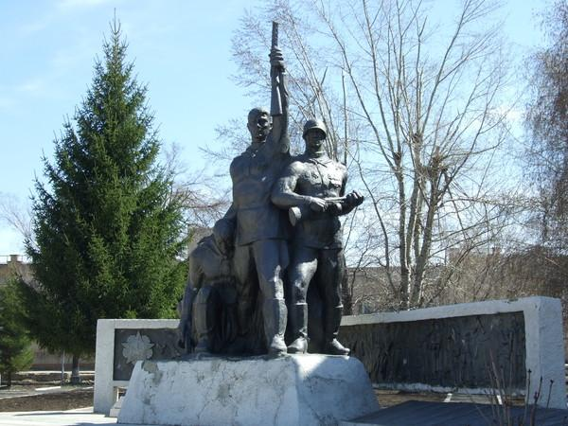

**Монумент Славы на площади Победы**

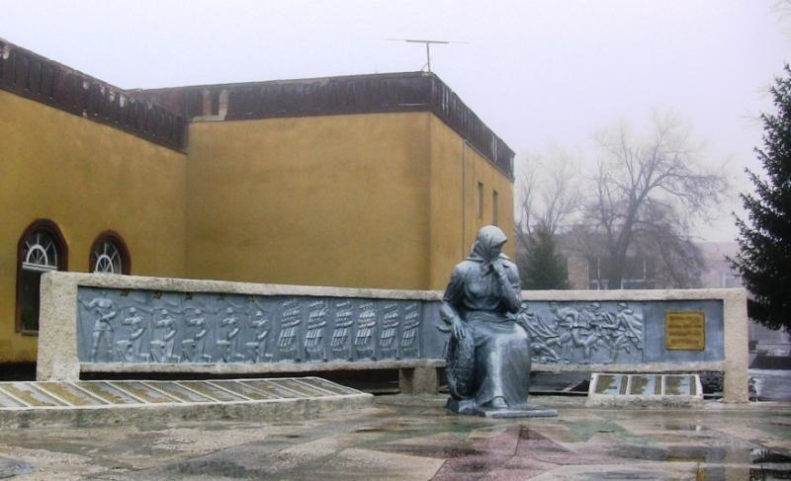

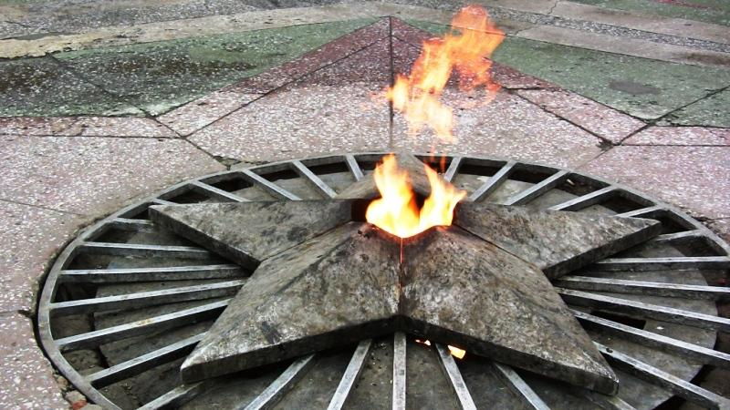

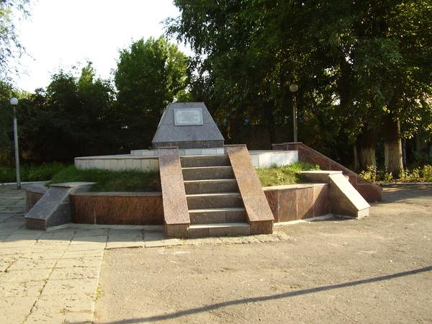

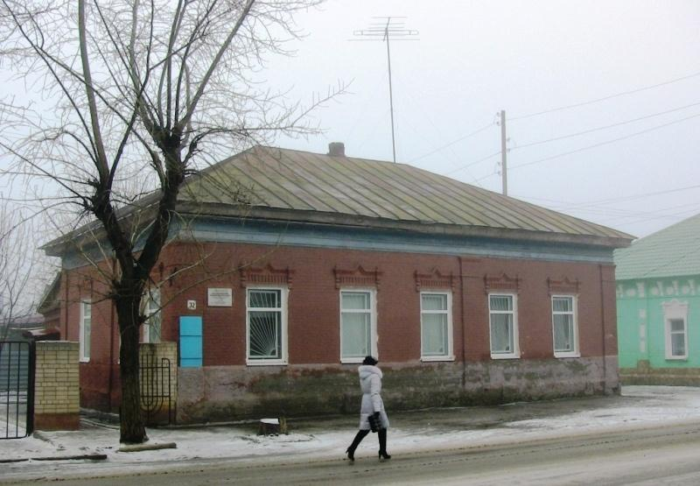

**Краеведческий музей.**

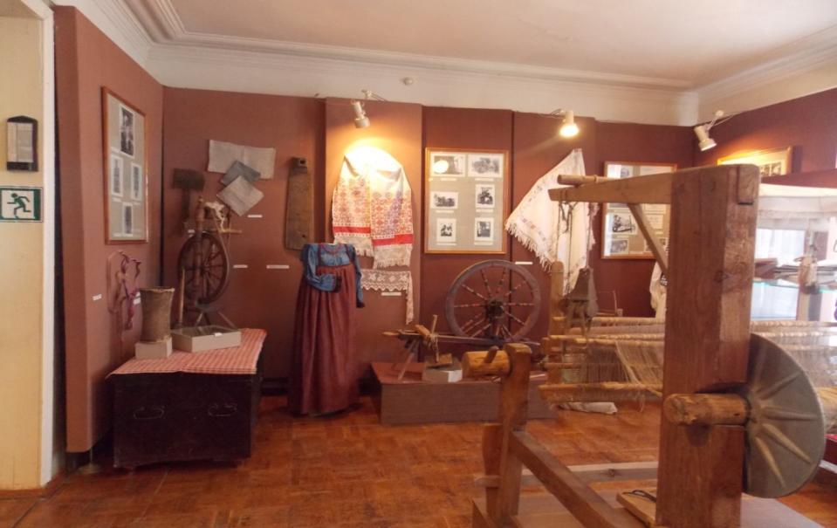

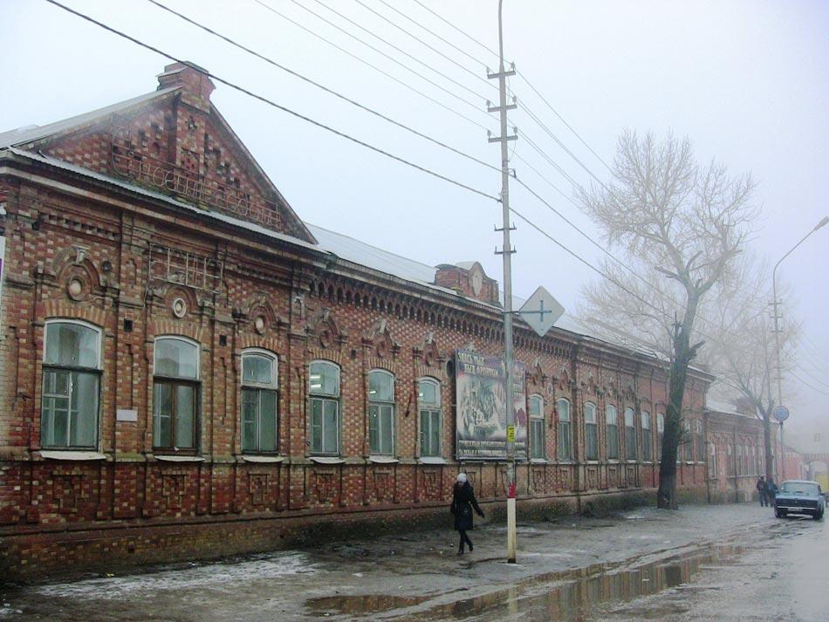

**Фабрика им. Клары Цеткин - ОАО «Евразия».**

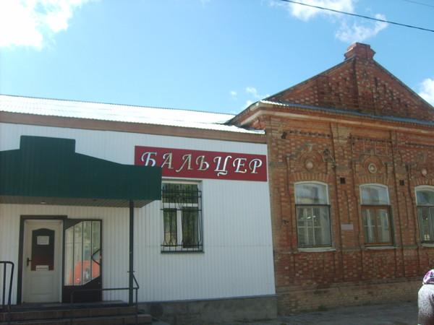

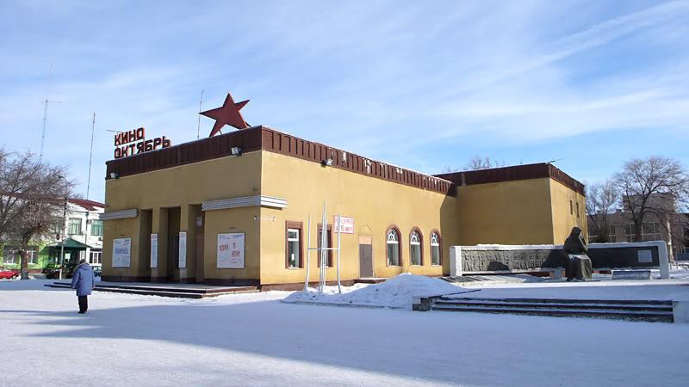

**Кинотеатр «Октябрь».**

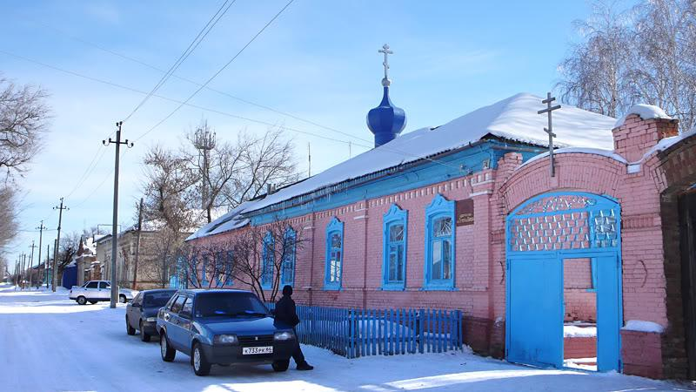

**Церковь Петра и Павла.**

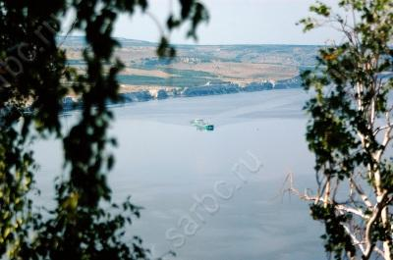

**Утёс Степана Разина на берегу реки Волга, Красноармейский район.**

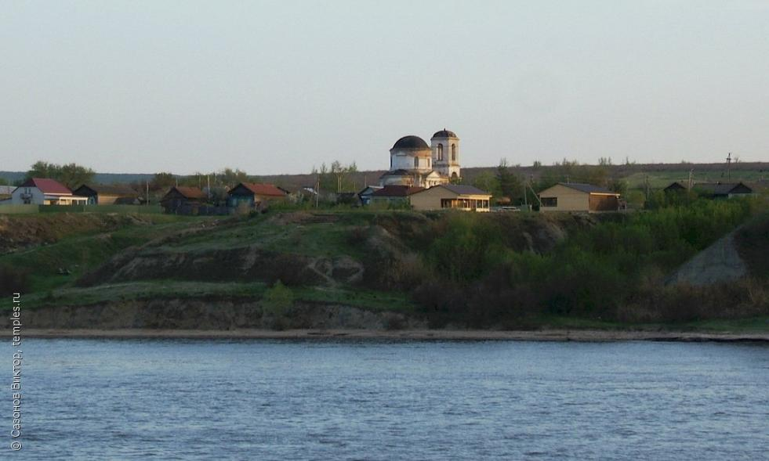

**Село Ахмат, Красноармейского района.**

**«Люди - земляки, в честь которых названы улицы города».**

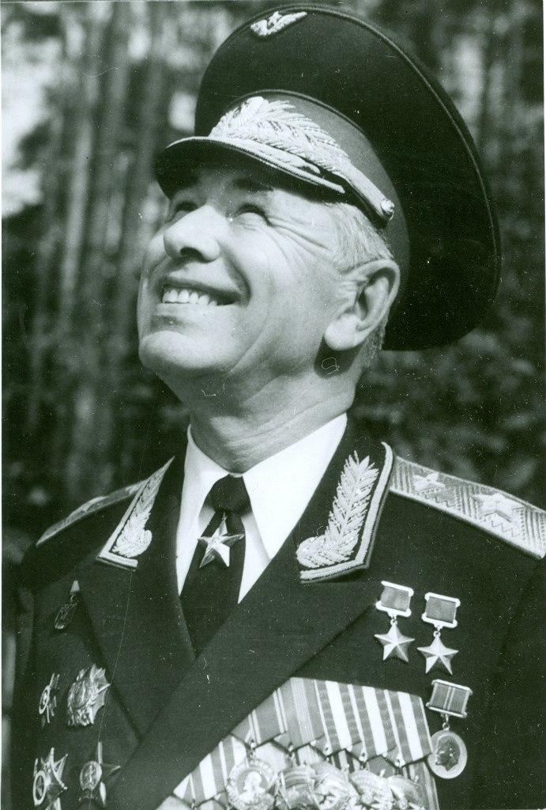

**Николай Михайлович Скоморохов**

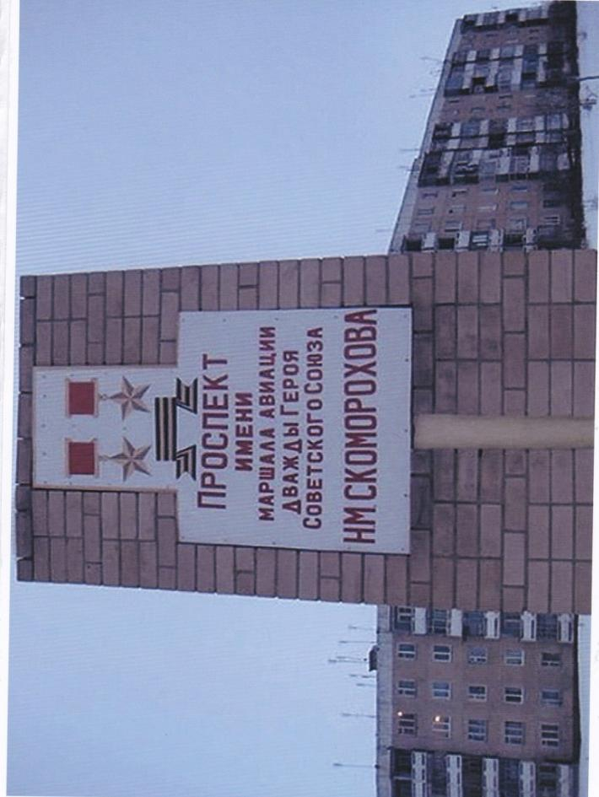

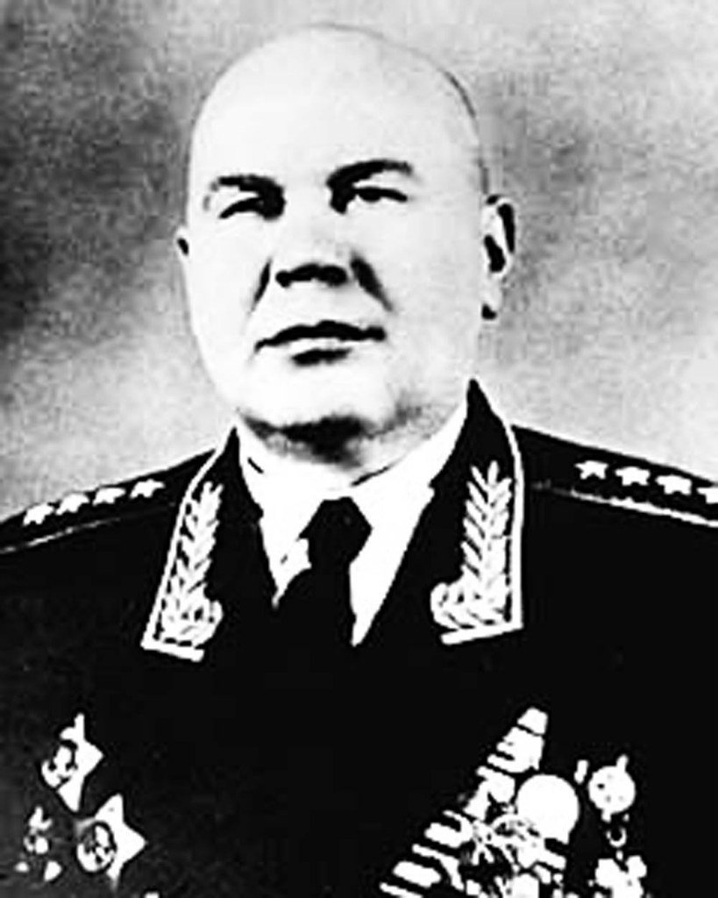

**Захаров Георгий Федорович**

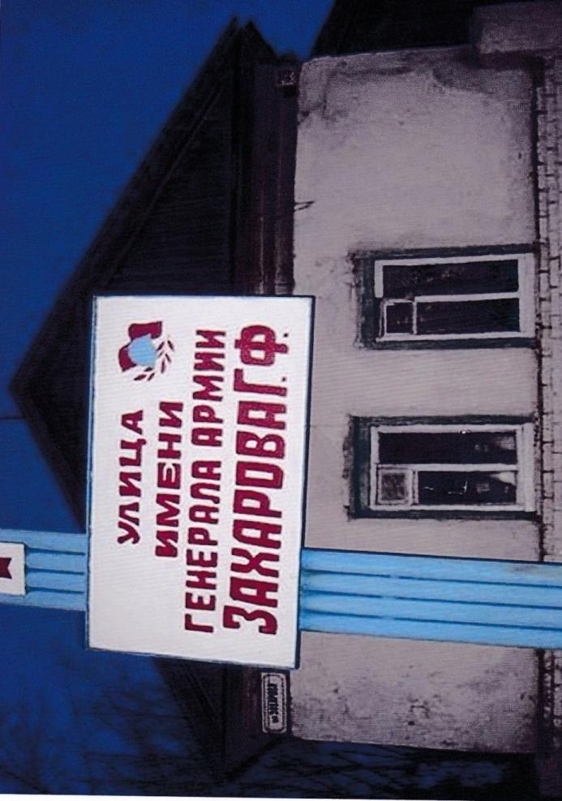

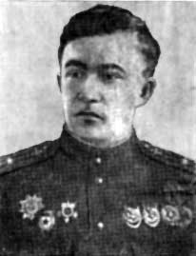

**Кондаков Виктор Александрович**

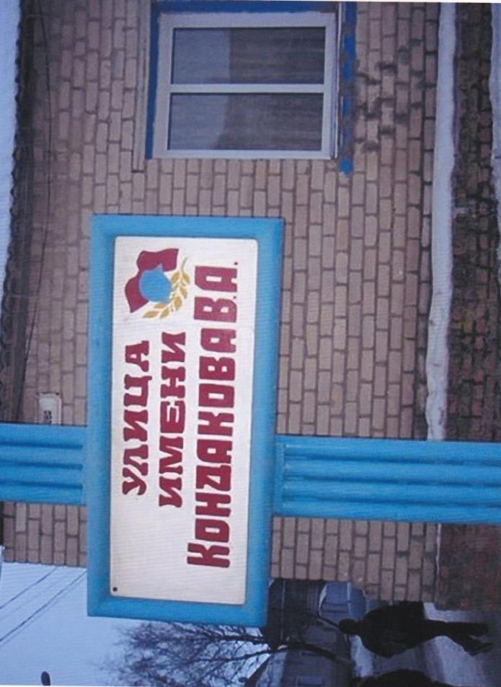

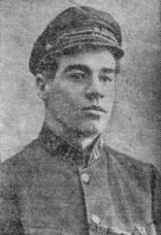

**Григорий Васильевич Танцоров**

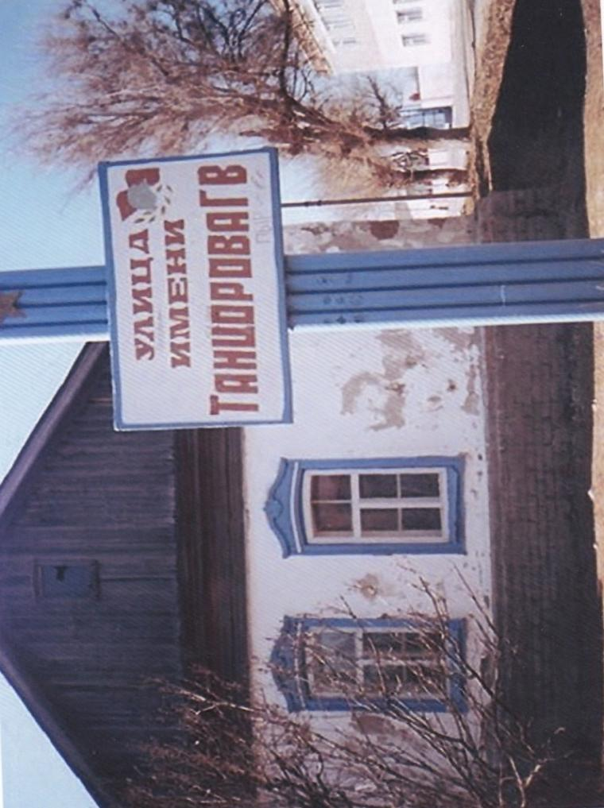

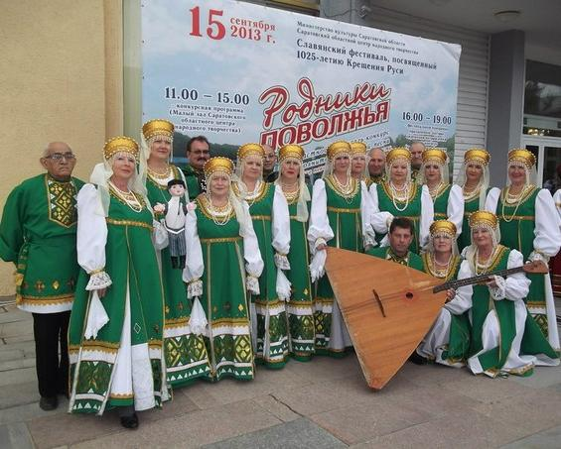

**Русский народный ансамбль «Вишенка».**

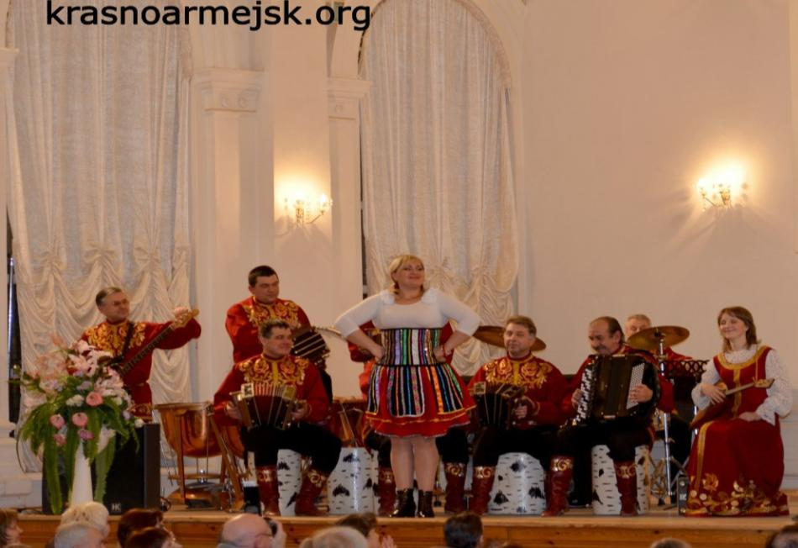

**Ансамбль Саратовских гармоник «Озорные колокольчики».**